IG-InitiativGruppe
Interkulturelle Begegnung
und Bildung e.V.

buntkicktgut
Interkulturelle Münchner
Straßenfußball-Liga
www.buntkicktgut.de

Rüdiger Heid
Gesamtleitung
Tel. 089/510861-16
Fax 089/510861-15
r.heid@buntkicktgut.de

buntkicktgut • ig-feuerwache • Ganghoferstr. 41 • 80339 München

buntkicktgut – SommerCamp 2016
07.–16. August 2016 in Eisleben (Sachsen-Anhalt)

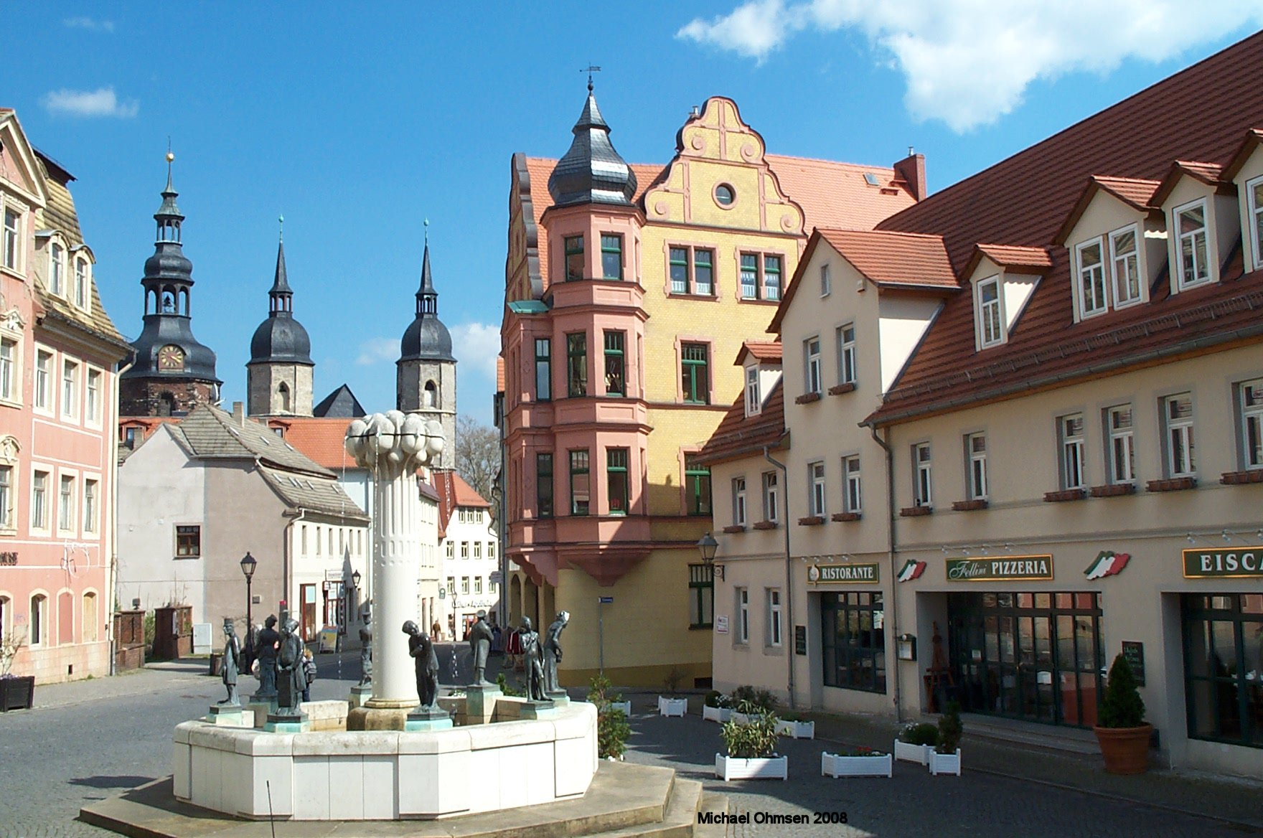
Seit 2002 veranstaltet buntkicktgut Jahr für Jahr sein beliebtes Sommercamp im In- oder Ausland. 2016 führt uns das cross cultural street football summer camp nach Sachsen-Anhalt in die Lutherstadt Eisleben. Unsere Partner sind das Jugendzentrum Moskito und der größte Sportverein der Stadt MSV Eisleben.
Im Mittelpunkt des Sommercamps stehen die Freude am Fußball, die Verbesserung der sportlichen Leistungen, neue Erfahrungen und die Begegnung mit Jugendlichen aus anderen Regionen Deutschlands und Europas. Es geht um den gemeinsamen Spaß und das Kennenlernen neuer Freunde, Kulturen, Städte, Geschichten. Jeden Vormittag wird es ein für alle Teilnehmer verbindliches und nach einem genauen Zeitplan festgelegtes Trainingsprogramm geben, am Nachmittag interessante Ausflüge, Workshops und Freizeitangebote.
Das Angebot richtet sich wie immer an Mädchen und Jungs im Alter 12-18 Jahre. Vorrang haben buntkicktgut-Beteiligte und Kinder und Jugendliche ohne alternatives Ferienprogramm.

Hier die wichtigsten Daten zum SommerCamp 2016 im Überblick:
Treffpunkt Eisleben | Sonntag, 07. August, 16-18 Uhr
Ende des Camps | Dienstag, 16. August nach dem Frühstück
Kosten | 150,00 Euro + 50,00 Euro Kaution pro Teilnehmer
Kontakt Rudi | 089/510861-16 oder 0173-3695918
Kontakt Gerda (Büro) | 089/510861-11 oder 0173-5783683
Kontakt Philipp | 0157-37838237
Kontakt Oussman | 0176-71725921

Was Ihr mitbringen sollt:
- Fußballsachen (Schuhe für Rasen und Halle, kurze- und lange Hose, Stutzen)
- Kleidersachen (Unterwäsche, T-Shirts, Socken, Hosen)
- Waschsachen (Zahnbürste, Zahnpasta, Duschgel, Shampoo, Handtücher ...)
- Schwimmsachen (Shorts, Handtuch, Badeschuhe ...)
- Regensachen (Pulli, Regenjacke ...)
- Gehsachen: Straßenschuhe
- Spielsachen: Karten oder was euch Spaß macht und für uns ok ist!
- Kaufsachen: Taschengeld (ca. 50 Euro)

Ihr braucht keinen Schlafsack oder Bettwäsche mitbringen, es ist alles vor Ort da.

Wir wünschen Euch viel Spaß im SommerCamp
Euer buntkicktgut-Team

IG-InitiativGruppe
Interkulturelle Begegnung
und Bildung e.V.

buntkicktgut
Interkulturelle Münchner
Straßenfußball-Liga
www.buntkicktgut.de

Rüdiger Heid
Gesamtleitung
Tel. 089/510861-16
Fax 089/510861-15
r.heid@initiativgruppe.de
r.heid@buntkicktgut.de

buntkicktgut • ig-feuerwache • Ganghoferstr. 41 • 80339 München

An die Teilnehmer
und Erziehungsberechtigten

buntkicktgut – SommerCamp 2016
07.–16. August 2016 in Eisleben (Sachsen-Anhalt)

Anmeldung
Hiermitmelde ich verbindlich meinen Sohn / meine Tochter für das buntkicktgut-Sommercamp 2016 in Lutherstadt Eisleben (Sachsen-Anhalt) an. Diese Anmeldung wird verbindlich mit der Bezahlung des Eigenbeitrags von Euro 150,00 und der Kaution von Euro 50,00 (kann nach der Reise an alle Teilnehmer zurück erstattet werden, falls sich keine Regelverstöße / „Rote Karte“ ergeben haben).

Bitte diese Dokumente beilegen
  - Kopie des Impfpasses, in dem aktuelle Impfungen gegen Tetanus, Diphtherie/Kinderlähmung (Polio) eingetragen sind
  - Kopie der europäischen Versicherungskarte (EVK) oder der privaten Krankenversicherung
  - Kopie des gültigen Personalausweises / Reisepasses
  - Kopie des ärztlichen Attests im Falle von Allergien oder notwendiger Medikamenteneinnahme

Einverständniserklärung
Ich bin einverstanden, dass mein Sohn/meine Tochter am buntkicktgut-Sommercamp 2016 in Lutherstadt Eisleben teilnimmt.

Name | ____________________________________________________________
Straße | ____________________________________________________________
Postleitzahl, Ort | ____________________________________________________________
Geburtsdatum | ____________________________________________________________
Reisepass / Nationalität | ________________________ Nummer ____________________________
Reisepass ausgestellt von | ________________________ gültig bis ____________________________
Handy Teilnehmer | ________________________ Email _______________________________
Erziehungsberechtigte/r | ____________________________________________________________
Telefon | ________________________ Handy_______________________________
Gesundheit, Medikamente  Allergien, Unverträglichkeit | ____________________________________________________________

Ich bin einverstanden, dass im Rahmen des buntkicktgut SommerCamps 2016 von meinem Sohn/meiner Tochter entstandene Fotos, Videos und Tonaufzeichnungen im Rahmen der Öffentlichkeitsarbeit von buntkicktgut verwendet und unseren Partnern, Medien und Dritten für Kommunikationszwecke zur Verfügung gestellt werden dürfen.

München, den ________________________ _______________________________________
Unterschrift des Erziehungsberechtigten

